Электрохимический синтез N-незамещенных енаминов из винилазидов и сульфонилгидразидов.
Жиронкина Н.В., Мулина О.М.
Аспирант, научный сотрудник
Институт органической химии имени Н.Д. Зелинского РАН, Москва, Россия
E-mail: ashatan.94@mail.ru

Реакции окислительного сочетания становятся все более привлекательным методом образования связей углерод-углерод и углерод-гетероатом. [1] Такой подход не требует предварительной функциональности исходных субстратов и позволяет получать соединения без образования значительного количества отходов.
α-Замещенные винилазиды обладают универсальной реакционной способностью: они могут служить нуклеофилами, электрофилами, 1,3-диполями и радикальными акцепторами.[2] В результате радикальных превращений винилазидов могут быть синтезированы различные продукты: кетоны, имины, незамещенные енамины. Среди всех возможных продуктов селективный синтез функционализированных N-незамещенных енаминов является довольно сложной задачей из-за их предрасположенности к гидролизу или ограниченного круга субстратов.[3]
Одним из наиболее удобных источников SO₂ фрагмента являются сульфонилгидразиды. Под действием окислителей различной природы из них генерируются S-центрированные сульфонильные радикалы, которые могут вступать в широкий ряд процессов сочетания.
В настоящей работе был разработан подход к синтезу N-незамещенных енаминов электрохимическим способом. Процесс электролиза проводился с использованием конструктивно простой 2х электродной неразделенной ячейки. (Схема 1) Были оптимизированы условия и синтезирован широкий ряд енаминов различного строения с использованием арилзамещенных винилаздов и сульфонилгидразидов с ароматическими, алифатическими и гетероароматическими заместителями.

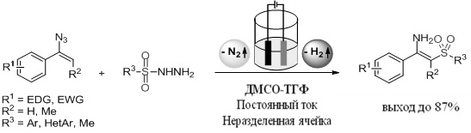

Схема 1
Процесс протекает в мягких условиях, целевые продукты образуются с выходами от умеренных до высоких.
Работа выполнена при финансовой поддержке РФФИ (грант 20-33-70109).

Литература:

1. Tang S., Zeng L., Lei A. Oxidative R1–H/R2–H cross-coupling with hydrogen evolution //Journal of the American Chem. Soc. 2018, №. 41(140), p. 13128-13135.
2. Fu J. et al. α-Substituted vinyl azides: an emerging functionalized alkene //Chem. Soc. Rev. 2017, №. 23 (46), p. 7208-7228.
3. Tang X. et al. Copper‐catalyzed coupling of oxime acetates with sodium sulfinates: An efficient synthesis of sulfone derivatives //Angewandte Chem. Int. Ed. 2014, №. 16 (53), p. 4205-4208.

